L'actu du Ministère

Attestation de déplacement et de voyage
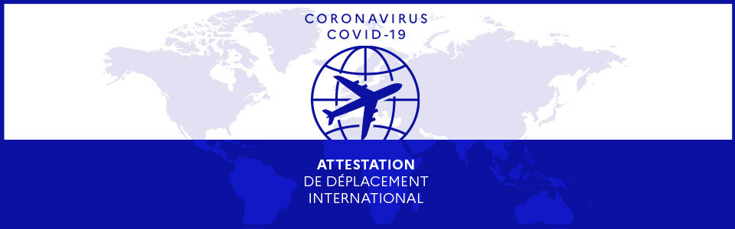

3 mai 2021
Pour faire face au virus et limiter l’introduction de ses variants, des mesures de contrôle aux frontières sont temporairement nécessaires, à l’entrée comme à la sortie.

Ainsi à chaque passage, le voyageur doit se conformer à trois réglementations différentes qui se cumulent :
- Le régime de circulation : il définit les motifs dérogatoires de déplacement permettant d’accéder au territoire dans le contexte de la fermeture actuelle des frontières. Ces motifs dérogatoires sont aujourd’hui strictement limités aux seuls motifs impérieux ;
- Les mesures de contrôle sanitaire : tests préalables et/ou à l’arrivée, absence de symptômes, absence de statut de cas contact, période d’isolement de sept jours (septaine), etc.
- Les règles habituelles régissant le droit au séjour : tous les voyageurs étrangers doivent présenter à la frontière un passeport en cours de validité accompagné des documents requis selon leur projet de séjour (en cas de court séjour (moins de 90 jours) : justificatifs de ressources et d’hébergement et visa de court séjour si leur nationalité y est soumise ; en cas de projet d’installation en France : visa de long séjour ; en cas de résidence en France : titre de séjour)
La nature de ces mesures pour un voyageur donné dépend concrètement de plusieurs critères :
- Le voyage se fait en entrée ou en sortie du territoire métropolitain ;
- État de provenance ou de destination : France ou autre État de l’espace européen, autres États tiers dont le Royaume-Uni ;
- Nationalité ou pays de résidence du voyageur ;
- Âge du voyageur (plus ou moins de 11 ans).

DÉPLACEMENT VERS/DEPUIS UN PAYS DE L'ESPACE EUROPÉEN

Les pays de l'espace européen sont les États membres de l'Union européenne, Andorre, l'Islande, le Liechtenstein, Monaco, la Norvège, Saint-Marin, la Suisse et le Vatican.
Les voyageurs arrivant d’un État de l’espace européen mais ayant séjourné dans les 14 jours précédant leur arrivée dans un État extérieur à l’espace européen, doivent respecter la procédure applicable aux voyageurs arrivant d’un État extérieur à l’espace européen.

1) Vous souhaitez sortir du territoire national français
La sortie du territoire métropolitain vers un pays de l'espace européen ne fait pas l'objet de restriction.

2) Vous souhaitez entrer sur le territoire national français

2.1. Régime de circulation
L’ensemble des catégories de voyageurs en provenance des pays de l’espace européen sont autorisées à entrer sur le territoire métropolitain. Le régime des motifs impérieux ne s’applique pas à l’intérieur de l’espace européen.

2.2. Mesures de contrôle sanitaire
L’entrée sur le territoire métropolitain depuis un pays de l’espace européen est soumise à la présentation du résultat négatif d’un examen biologique de dépistage virologique « RT-PCR COVID » datant de moins de 72 heures avant le départ. Cette obligation concerne tous les modes de déplacements (arrivée par voie routière, ferroviaire, aérienne ou maritime).
Sont exemptés de cette obligation les transporteurs routiers , les travailleurs frontaliers et les résidents des bassins de vie frontaliers dans un rayon de 30 km autour de leur domicile.
Les justificatifs sont à présenter aux autorités de contrôle à la frontière. Lorsqu’il s’agit de déplacements aériens ou maritimes, ces documents sont, en outre, à présenter à la compagnie de transport lors de l’embarquement.
Tout voyageur doit disposer :
- pour les voyageurs de plus de onze ans uniquement, du résultat d’un examen biologique de dépistage virologique « RT-PCR COVID » datant de moins de 72 heures avant le départ (départ du premier vol en cas de voyage avec correspondance) et ne concluant pas à une contamination par la covid-19 ;
- d'une déclaration sur l'honneur attestant :
- qu'il ne présente pas de symptôme d'infection à la covid-19,
- qu'il n'a pas connaissance d'avoir été en contact avec un cas confirmé de covid-19 dans les quatorze jours précédant le voyage,
- pour les voyageurs de plus de onze ans uniquement, qu'il accepte qu'un test ou un examen biologique de dépistage virologique de détection du SARS-CoV-2 puisse être réalisé à son arrivée sur le territoire national.

https://www.service-public.fr/particuliers/vosdroits/F35613
https://www.demarches.interieur.gouv.fr/particuliers/voyager-europe

